...И он стал рассказывать мне о том, что некоторых определенных людей притягивает в определенное место в определенный год, в ту ночь в тоскливом октябре, когда светит полная луна, в канун дня Всех Святых, когда можно открыть путь для возвращения на землю древних богов; и как одни из этих людей помогают открыть им путь, а другие пытаются этот путь закрыть. Веками в этой борьбе побеждали Закрывающие [...]. И эти люди завладевают определенными орудиями
и другими предметами, дарующими власть, встречаются
в назначенном месте и пытаются осуществить свою волю. Победители уходили, а проигравшие расплачивались за свою самонадеянность...
Иногда бывает так, что в канун Дня Всех Святых в небе светит полная луна. В такие годы с приближением осени немногие посвященные лишь им доступным чутьем понимают, где на сей раз появятся Врата – и заблаговременно съезжаются туда, чтобы найти себе жилище, изучить местность, провести ритуалы, обзавестись необходимыми артефактами, выявить союзников и противников. И конечно – вычислить точное место появления Врат и занять свое место в Круге в Ту Самую Ночь.

Игра и Игроки
Доподлинно известно, что Врата – это путь в иной мир, где ныне обитают древние боги, некогда правившие на земле. Конечно, с их уходом мир изменился, и есть те, кто хотят, чтобы все вернулось на свои места. Они стремятся сделать так, чтобы Врата открылись, и древние боги вернулись назад. Этих людей называют Открывающими. Других мир устраивает таким, каков он есть, они полагают, что возвращение древних богов принесет только беды, и стараются не допустить открытия Врат. Их называют Закрывающими.
Все происходящее, связанное с открыванием или не-открыванием Врат, называют Большой Игрой (или просто Игрой – с большой буквы, чтобы не путать с игрой вообще), а участников этих событий – Игроками (также с большой буквы, чтобы не путать с игроками вообще).
Игроки – это люди (а иногда и нелюди), сведущие в магии. По традиции – а также для облегчения задачи – каждый из них имеет спутника-животное, которое помогает Игроку. Таких животных называют фамилиарами, они более разумны, чем обычные, и в определенное время суток даже могут разговаривать со своими хозяевами. Фамилиар – всегда проводник воли своего хозяина. Он блюдет его интересы, не может его ослушаться, не может действовать во вред хозяину или против него.
Свой статус как Игрока человек определяет задолго до начала Игры. Равно, установление магической связи с фамилиаром – сложный и длительный ритуал. Иными словами, стать Игроком в процессе после начала игры нельзя. Кроме того, найти нового спутника в процессе игры невозможно: если фамилиар погиб, Игроку придется действовать в одиночку.
Есть только два способа выйти из Игры (т. е. перестать быть Игроком): умереть или уехать за пределы территории Игры. Причем уехать можно только до определенного момента, после него все Игроки, находящиеся на территории Игры, остаются Игроками до ее конца, хотя к Костру могут и не идти, если не желают.

Территория Игры
На этот раз территория Игры оказалась в местечке Саут-Энд, неподалеку от Лондона.
В рамках игровой условности территория полигона и есть та самая местность, а ночь с 8 на 9 мая – ночь с 31 октября на 1 ноября, ночь Игры.
Все Игроки так или иначе уже знают, когда и примерно где все случится, так что в большинстве своем они уже приехали и поселились где-то в окрестностях. Возможно, что кто-то задержится и приедет в последний момент, но такие случаи единичны.

Этапы Игры
Большая Игра проходит в три этапа.
Первый этап – время до Новолуния (от начала игры и до полудня 8-го мая). Это время, когда еще могут приехать опаздывающие и когда еще можно успеть сменить жилье. Это время переговоров, сбора ингредиентов, выявления других Игроков и мест их проживания, время прикидок и накопления сил. Новолуние – последний момент, когда можно успеть приехать и поселиться, чтобы получить право на место у Костра. И это же – последнее время, когда можно уехать, покинуть территорию Игры и тем самым перестать быть ее участником. Новолуние – формальное начало Игры, именно Новолуние фиксирует и определяет, кто будет участвовать и на каких условиях.
Второй этап – от Новолуния и до наступления Той Самой Ночи (с полудня и до наступления темноты 8-го мая). Это время подготовки к Костру, время планирования, тонкого расчета, время раздумий о том, как применить собранную силу. Время, когда решают, кто союзник, а кто враг, когда приоткрывают Карты и заключают союзы, переманивают противников. Оставшийся на территории Игры после Новолуния – остается Игроком до конца Игры и принимает на себя всю тяжесть последствий.
Третий этап – это Та Самая Ночь. Она начинается с наступлением темноты. Это время, когда ставки уже сделаны, расчеты выполнены, договоры заключены, и мир замирает в напряженном ожидании. Любые резкие движения в этот период чреваты крушением всех планов, поэтому это время используют обычно для тщательной проверки, финальной подготовки всего, что нужно, и иногда для аккуратной подчистки допущенных ошибок и недоделанных дел. Третья фаза завершается в полночь Костром.

Жилье
Для того, чтобы Игрок действительно стал Игроком, у него должно быть свое жилье на территории Игры. Последний срок, когда Игрок может обзавестись жильем – это Новолуние. Тот, кто на момент Новолуния оказался без жилья, перестает быть Игроком без шанса вернуться в Игру. До Новолуния можно как угодно переезжать, продавать и покупать жилье – значение имеет место, где Игрок живет в момент Новолуния. После Новолуния дом может сгореть, быть продан и так далее, это уже не имеет значения.
Жильем может быть что угодно – древний фамильный особняк, дом, купленный у прежнего владельца неделю назад, поместье, взятое в аренду, или просто комната в гостинице. В любом случае, это должно быть что-то отчетливо подходящее для жилья и в какой-то мере впитавшее сущность своего хозяина, принадлежащее ему. Просто поселиться в пустом доме, в захваченном доме, в чужом доме против воли хозяина нельзя. Об изменениях места жительства (до Новолуния) Игроки должны обязательно уведомлять мастеров, так как это влияет на расчет Центра.
В рамках игровой условности жильем Игрока может быть только одно из строений, обозначенных на карте игры. Игрок может быть владельцем и или арендатором нескольких домов (в игровой условности обычно не более двух), но его жильем будет считаться только какой-то один из них.

Знаки Игроков
У каждого Игрока есть свой Знак. Это предмет, отражающий характер персонажа и ассоциирующийся с ним. В рамках игровой условности – любой предмет по выбору игрока, который можно повесить на шнурок. Шнурком служит фиолетовая лента (выдается мастерами), на шнурок также вешается метка, на которой указывается истинное имя Игрока (т. е. даже если Игрок представляется другим именем, в данном случае пишется настоящее).
Пока Игрок нигде не поселился, он носит свой Знак с собой (может скрывать под одеждой). Поселившись, он должен разместить Знак в своем жилище на условно видном месте. Под условно видным местом мы подразумеваем, что другой игрок, вошедший в жилище, должен либо сразу увидеть Знак, либо предпринять для этого максимум одно простое действие – отодвинуть занавеску, приподнять скатерть или лежащие на столе бумаги. То есть, закапывать и иным сложным образом прятать Знак нельзя, но слегка прикрыть чем-то вполне очевидным можно.
Собираясь к Костру, Игрок должен взять свой Знак с собой, он ему там понадобится.
Знак неотчуждаем! Его нельзя забрать у персонажа, нельзя испортить и нельзя унести из его жилища. Но любой, кто проникнет в жилище и найдет Знак, сможет понять, что здесь живет Игрок и попробовать догадаться, кто именно.

Традиции
У Игры есть свои Правила, за нарушение которых приходится дорого расплачиваться. Часть этих Правил известна, но о большинстве остается только догадываться. Сложившиеся представления о многих Правилах закрепились в веках как неписанные традиции Игры, соблюдаемые подавляющим большинством Игроков.
Традиции – не догмы, и их нарушение может сойти с рук, но может закончиться и очень плачевно. Известны случаи, когда нарушивший Правила Игрок погибал, заболевал неизлечимой болезнью или лишался магических способностей.
Обратим внимание на следующие традиции:
Нельзя покидать игру. Формально это не запрещено, и известны случаи, когда подобные поступки (до Новолуния, конечно) проходили вроде бы без последствий для остальных Игроков, но обычно это приводит к неприятным последствиям как для покинувшего Игру Игрока, так и для его Стороны.
Нельзя повреждать чужое жилье. Да, таким способом можно ослабить враждебного Игрока, нанести ему ущерб, но косвенные негативные последствия для совершающего это скорее всего будут значительно больше.
Не следует убивать других Игроков, особенно до Новолуния. Одно из оснований этой традиции очевидно – каждая смерть (до Новолуния) приводит к необходимости пересчета расположения Центра. Тем не менее, говорят, что это не единственное последствие, и убийство в любом случае обходится очень дорого и потому очень редко бывает оправдано. На практике до Новолуния не убивают вообще (необходимости в этом обычно нет, а цена высока), после Новолуния и до наступления Той Самой Ночи – бывает, убивают и расплачиваются за это. Убийство в Ту Самую Ночь чревато катастрофическими последствиями для убившего и его Стороны, только безумец отважится на это.
Вообще, чем ближе к Полнолунию, тем больше напряжение в мире, тем острее Игра реагирует на любые резкие, поспешные, неуместные, неосторожные действия, и тем осторожнее, сдержаннее, корректнее следует быть по отношению к другим Игрокам – во избежание нарушения баланса, которого Игроки добиваются с таким трудом.
Фамилиары Игроков очень дорожат своим особым статусом среди других животных, и очень уважительно относятся друг к другу. Будучи по природе своей животными с более тонким, чем у людей, чутьем, они очень хорошо ощущают равновесие Игры и то, как необдуманные поступки его нарушают. Известны случаи, когда именно фамилиары удерживали своих хозяев от поспешного шага, предотвращая катастрофу.
Также есть традиция, что к Костру каждый Игрок приносит пару поленьев.

Расчет
На карте игры отмечены все ключевые потенциально важные для Игры локации. В расчете Центра могут использоваться только эти обозначенные и подписанные на карте точки. Сложность заключается в том, чтобы выяснить, какие из точек действительно должны включаться в расчет, а какие нет.
Правило здесь простое – дома, где живет хотя бы один Игрок, считаются, все остальные – нет. При этом важно состояние на момент Новолуния – смерти и переезды Игроков после этого момента не оказывают никакого влияния на расчет.
Зная (или предполагая), в каких домах живут Игроки, можно вычислить расположение Центра геометрически, с помощью циркуля и линейки, на карте Игры. Скорее всего, итоговое расположение Центра не будет привязано ни к одной из обозначенных на карте локаций, а будет расположено просто посреди леса. Вычисленное место потом нужно будет, ориентируясь по карте, найти на полигоне.
Конкретный алгоритм расчета не сложен, однозначен и не требует никаких специальных навыков. Вполне достаточно аккуратности, внимательности и умения делать следующие построения: прямая по двум точкам, окружность заданного радиуса в заданной точке, середина отрезка (срединный перпендикуляр). Если эти построения вас пугают – откройте школьный учебник по геометрии и потратьте полчаса, чтобы научиться выполнять эти три простые операции.
Рекомендуемый инструментарий расчетчика – несколько экземпляров карты (лучше форматом побольше, например А3), листы чистой бумаги, исправный циркуль, достаточно длинная (чтобы можно было строить прямые линии через всю карту) линейка (лучше всего – без делений, они не нужны, и деревянная, чтобы на ней можно было оставлять отметки), а также запас карандашей и ластик.
Описание способа нахождения Центра мы приводим в двух вариантах, "для персонажей", условно антуражным языком, и "для игроков", современным геометрическим языком. Суть одна и та же, смотрите, что вам ближе и понятнее.

Для персонажей
Для выяснения местонахождения Центра следует вначале выяснить, где в окрестности проживают Игроки. Два самых удаленных друг от друга жилья задают территорию Игры и в дальнейшем расчете не участвуют. Место ровно посередине между ними есть место Начала. Первым домом становится ближайшее к Началу жилье Игрока. Стоя рядом с первым домом следует определить второй дом следующим образом. Встав у первого дома спиной к Началу, следует медленно поворачиваться влево (если общее число домов Игроков нечетное) или вправо (если четное) до тех пор, пока прямо на линии вашего зрения не окажется какое-то жилье, где живет кто-то из игроков. Это жилье и есть второй дом. Далее следует встать рядом со вторым домом спиной к первому и так найти третий дом. Дома, ранее уже учтенные, в дальнейшем расчете не участвуют. Продолжая таким образом, следует постепенно найти предпоследний и последний дома. Стоя у последнего дома спиной к предпоследнему, следует пройти вперед расстояние, равное расстоянию от предпоследнего дома до последнего. Это место и будет Центром.

Для игроков
В расчете центра участвуют все точки карты, в которых расположены дома, где живет хотя бы один Игрок. Первым делом нужно найти такие точки A и B (см. пример), чтобы расстояние между ними было максимальным. Середина этого отрезка C называется точкой Начала. Далее нужно найти ближайшее к точке С жилье D. Линию CD следует продолжить за точку D и потом мысленно поворачивать эту линию-продолжение вокруг точки D против часовой стрелки (если общее число исходных точек нечетное) или по часовой стрелке (если четное) до тех пор, пока она не коснется какой-то из еще не использованных в расчете точек (обозначим ее E). Далее путем продолжения и поворота отрезка DE аналогично находится следующая точка F и так далее до тех пор, пока не будет найдена предпоследняя (Y) и последняя (Z) точка. Отрезок YZ следует продолжить за точку Z на расстояние, равное длине отрезка YZ, конец отрезка (точка R) и есть точка Центра.
Возможны неоднозначные ситуации, например, когда неочевидно, какая из точек должна быть следующей. Подобные ситуации следует трактовать как неясные и неоднозначные и в рамках Игры. Обычно в таких случаях расчитывают до конца оба варианта и пытаются понять, какой из расчетов верен, уже на местности.

Примеры
Ниже приведены два примера, на 12 точек (обозначены черным) и на 27, с решениями. В решениях серой линией обозначен отрезок AB, синей точкой – его середина С. По темно-синим линиям можно отследить последовательность расчета, начиная с точки С. Зеленым обозначено продолжение отрезка YZ и точка Центра R.
Пожалуйста, тщательно изучите алгоритм, примеры, попробуйте решить их сами, убедитесь, что в обоих случаях ваше решение совпадает с приведенным. Если описание алгоритма кажется вам чудовищно сложным и непонятным – не пытайтесь понять его все целиком сразу, попробуйте решать примеры шаг за шагом, сверяясь с текстом. Если на каком-то этапе возникает непонимание – смотрите на приведенные решения, скорее всего вам станет понятно, что и как нужно делать.
Решать примеры лучше на бумаге, так, как вам придется делать это на игре. Распечатайте задания (одни точки, без линий) на листе А4, а еще лучше А3, вооружитесь циркулем и линейкой и вперед. Если ваши решения будут совпадать с приведенными – скорее всего, вы все поняли правильно и на игре тоже все сделаете верно.
Задание и решение на 12 точек:    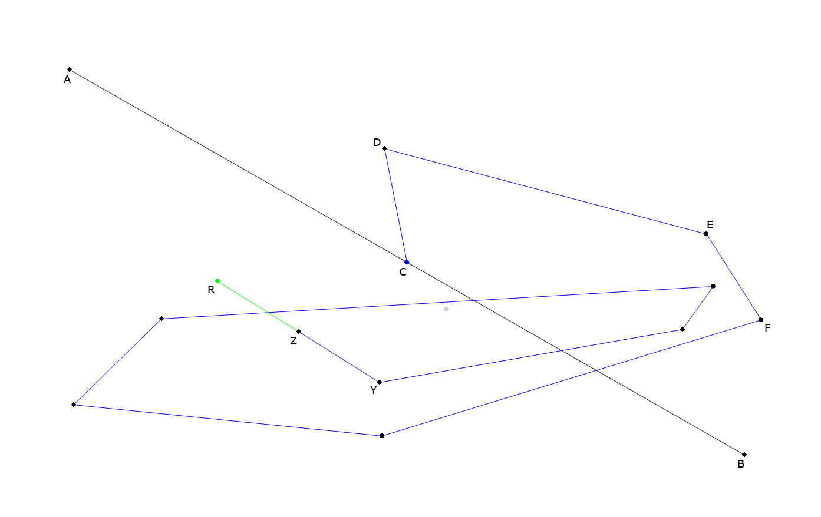 | Задание и решение на 27 точек:    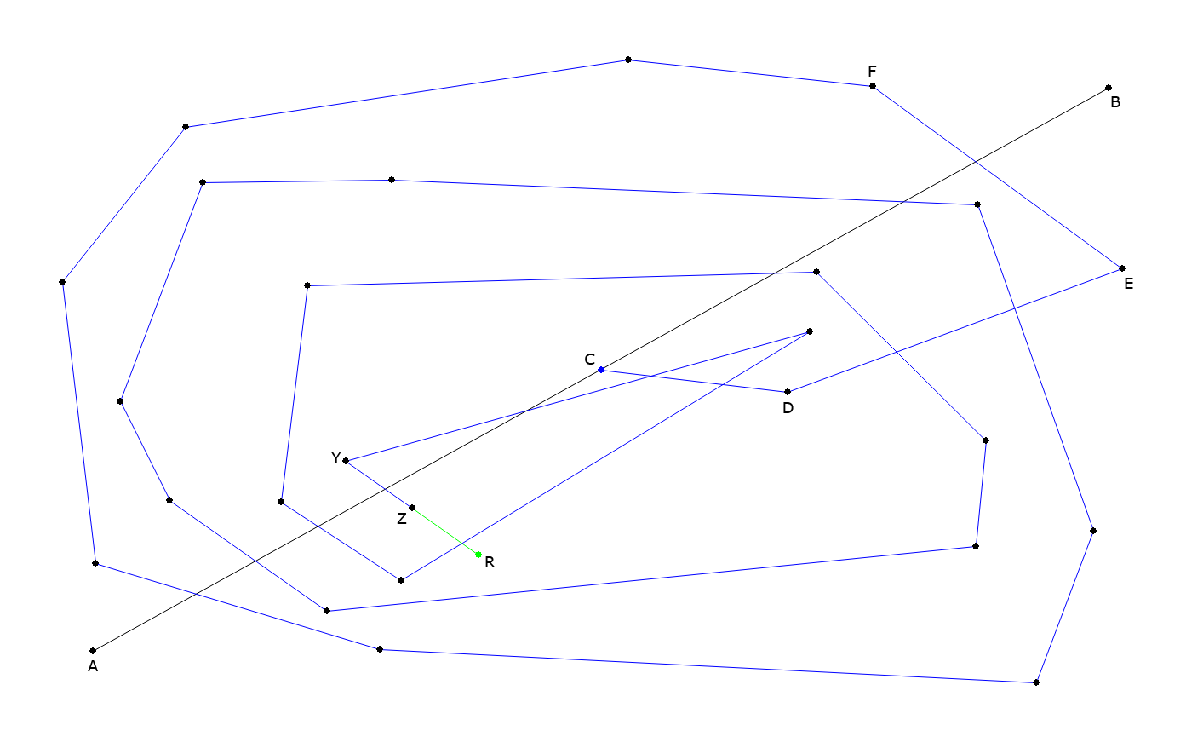

Карты и ингредиенты
Финальное сражение за Открытие или Закрытие Врат ведется у Костра с помощью артефактных карт – далее просто Карт. Используется специальная колода на основе Таро. Карты являются символическим выражением магической силы и способностей Игроков – добывая Карты, Игрок увеличивает свою силу и возможность влиять на исход ритуала у Костра.
Состав колоды следующий: Младшие Арканы в двух экземплярах (дважды по 4 масти по 14 Карт) плюс Старшие Арканы в одном экземпляре (22 Карты), итого 134 Карты. Порядок старшинства Младших Арканов в масти следующий: 2, 3, 4, 5, 6, 7, 8, 9, 10, Паж, Принц, Королева, Король, Туз.
Каждая Карта имеет свою цену – набор магических ингредиентов, который необходимо собрать, чтобы получить эту Карту. Ингредиенты бывают как материальные (например, «слезы девственницы», «пыль с перекрестка дорог», «лепесток голубой розы»), так и нематериальные (например, «страх праведника», «свет закатного солнца», «дыхание жабы»).
Сбор ингредиентов осуществляется следующим образом. Вы приходите на то место, где надеетесь найти необходимый вам ингредиент, дожидаетесь подходящего момента (или создаете необходимые условия), после чего собираете ингредиент в какой-либо подходящий антуражный контейнер (контейнеры игроки должны привезти самостоятельно). Например, желая собрать «пыль с перекрестка дорог», вы можете выйти на перекресток дорог и собрать некоторое количество пыли в полотняный мешочек. Или, желая собрать «страх праведника», вы находите человека, которого считаете праведником, создаете ситуацию, в которой для вас будет очевидным, что человек испугался и закрываете пробкой пустой стеклянный флакон. К контейнеру необходимо прикрепить (или положить внутрь) записку или этикетку, на которой честно указать, какой ингредиент находится внутри.
Обмен ингредиентов на Карты осуществляется игротехнически – следует направиться на телеграф к игротехнику, отдать ему материальные ингредиенты и материальное выражение нематериальных ингредиентов (например, стеклянный флакон, в который вы собрали «дыхание жабы»), при необходимости честно объяснив, где и как вы добыли эти ингредиенты. Будьте готовы честно и полно ответить на уточняющие вопросы. Если игротехник сочтет требования цены Карты выполненными, он выдаст вам соответствующую Карту. Если необходимой вам Карты нет в наличии (кто-то собрал необходимые ингредиенты раньше), игротехник просто подтвердит правильность ингредиентов – возможно, Карта через какое-то время вернется в оборот, и вы сможете ее получить. Обмен ингредиентов на Карты возможен только до наступления темноты в последнюю ночь. Персонажи, погибшие или уехавшие до Новолуния, сдают собранные ими Карты мастерам, и те возвращают их в оборот.
Важно! Собирать можно не более 1 Карты в час. То есть, за одно посещение игротехника, выдающего Карты в обмен на ингредиенты, можно получить максимум одну Карту, и следующую можно будет получить не ранее, чем через 1 час.
Важно! Для обмена ингредиентов на Карту персонаж, делающий это, должен обладать магическими способностями. Если персонаж постоянно или временно лишен таковых способностей (в результате нарушения Правил игры или по иной причине), он не может собирать Карты. Однако вполне может прийти в финале Игры к Костру и участвовать в ритуале с теми Картами, которые уже были у него на руках к тому моменту, когда он лишился магии.
Ингредиенты являются в полной мере игровыми предметами, их можно подарить, отобрать, потерять, обменять, купить.
Карты не существуют материально в мире игры, это именно символы силы и возможностей Игрока. Карты неотчуждаемы и непередаваемы, они могут использоваться только тем Игроком, который получил их от игротехника в обмен на ингредиенты. Карты нельзя показывать другим игрокам, нельзя даже пытаться самостоятельно увидеть Карты другого Игрока. Обсуждать Карты можно, спрашивать другого Игрока о его Картах и рассказывать о своих можно, но достоверно проверить такие слова нельзя. Карты нельзя уничтожать, выбрасывать (даже в случае смерти персонажа), терять, портить, помечать.
Полный список всех Карт, необходимых для них ингредиентов и их возможностей будет опубликован.

Палочки
Открывающая и Закрывающая Палочки – это особые древние артефакты Игры. Они моделируются специальными жезлами – их сложно с чем-то перепутать, но между собой они неразличимы. У кого они находятся на момент начала игры – не общеизвестно. Использование Палочки в финале ритуала у Врат оказывает существенное (хотя и не всегда решающее) влияние на его результат.
В рамках игровой условности это обычные отчуждаемые предметы, однако их особая магия категорически запрещает как-либо помечать их, привязывать, приклеивать к ним что-либо и так далее.

Костер
Финальная стадия Игры, Костер, происходит ровно в полночь в ночь с 8-го на 9-е мая в расчитанном месте. Ход ритуала контролируется игротехником-распорядителем в облике безликой фигуры в капюшоне, олицетворяющей Игру. Распорядитель регламентирует ход ритуала и следит за соблюдением правил, ему можно задавать технические вопросы, но в ролевую игру он не играет и воли в происходящем не имеет, его дело – разъяснять и уточнять правила, а также принимать решения в спорных случаях.

Начало
Ровно в полночь место Центра «закрывается», вокруг него появляется прозрачный непроницаемый барьер, внутри которого могут остаться только Игроки и их фамилиары. До завершения ритуала войти внутрь и выйти наружу не может никто. Внутри барьера недопустимы и невозможны никакие боевые и магические взаимодействия, кроме описанных в этих правилах. Игрок и его фамилиар могут взаимодействовать друг с другом без ограничений. Войдя внутрь барьера, выйти из него можно только после конца ритуала. Опоздавшие и не-Игроки могут наблюдать за ходом ритуала снаружи, но никак не могут повлиять на его ход.
Игрок, имеющий на руках Старший Аркан Дьявол, имеет право привести к Костру жертву. Жертва должна быть человеком и не может быть Игроком. Оказавшись у Костра, она впадает в прострацию или теряет сознание, не разговаривает, вырываться и вообще как-либо сопротивляться не может.
У Костра располагаются две чаши: Чаша Открывающих и Чаша Закрывающих. В Чашах располагаются ленты, красные и синие соответственно. Каждый Игрок должен положить свой Знак в одну из Чаш (в соответствии со своими убеждениями) и взамен взять одну ленту – это официальная декларация его Стороны. Это момент истины – до этого Игрок может сколько угодно вводить других Игроков в заблуждение относительно того, на какой он Стороне, но в этот момент он должен честно сделать выбор. Ленту необходимо повязать на видное место на одежде. Сменить цвет ленты в дальнейшем нельзя – если игрок уже в процессе ритуала передумал и решил переметнуться, он все равно уже связан определенными обязательствами.
После того, как Центр закрылся, и все Игроки повязали ленты, распорядитель поочередно вслепую тянет медальоны из чаш (начиная с Открывающих) по одному, называя имена вслух, до тех пор, пока в одной из чаш медальоны не закончатся. Названные Игроки формируют Круг вокруг Костра. Таким образом, в Круге получается четное количество Игроков, поровну Открывающих и Закрывающих.
Тот, кому не хватило места в Круге, остается в резерве своей стороны. Оставшийся в резерве может наблюдать за происходящим, но не может использовать Карты, смотреть в чужие Карты, давать советы, задавать вопросы Игрокам в Круге, громко разговаривать, не может покинуть ритуал. Когда кто-то из Игроков Стороны выбывает, распорядитель вслепую достает очередной Знак из соответствующей Чаши и названный Игрок занимает освободившееся место в Круге.
Занимая место в Круге, Игрок демонстрирует всем присутствующим рубашки своих Карт, так, чтобы было видно их количество. Скрывать, прятать и метить Карты нельзя. В течение ритуала все остаются на своих местах, никто никуда не ходит и не заглядывает в Карты других Игроков.
Распорядитель оглашает козырную масть – масть последнего собранного Младшего Аркана, после чего Игрок, чье имя было названо первым, начинает игру. Изначальный счет – 1 очко в пользу Закрывающих.

Ход игры
Ход идет по кругу, по часовой стрелке, чередуя стороны. Начинает тот, чье имя было названо первым.
Ход Игрока заключается в выкладывании одной Карты Младшего Аркана. Начинающий круг может положить любую Карту (громко вслух честно назвав ее номинал и масть). Каждый следующий должен положить сверху либо Карту того же номинала (любой масти, можно той же), либо старшую Карту той же масти, либо козыря. На козырную Карту можно класть только козырную того же номинала или старше. Когда очередной Игрок не может или не хочет делать ход, он объявляется проигравшим этот круг, а тот, кто положил последнюю Карту – выигравшим этот круг. Выигравший считает (честно) выложенные в течение круга Карты, громко объявляет их количество и Сторону, в чью пользу завершился ход. Распорядитель учитывает очки (по количеству брошенных в костер карт) в пользу выигравшей Стороны. Проигравший (не положивший Карту) начинает новый круг.
Любой Старший Аркан может быть сыгран как Младший, в этом случае он считается Картой старше любой некозырной, но младше любого козыря. То есть, Старший Аркан может быть положен поверх любой некозырной карты или любого другого Старшего Аркана, но не поверх козыря. Поверх сыгранного таким образом Старшего Аркана можно класть либо любой другой Старший Аркан, либо козыря.
Но главные функции Старших Арканов не в этом. Некоторые из них можно играть в свой ход (например, Карта Шут заменяет любой названный играющим ее Младший Аркан), некоторые – непосредственно перед своим ходом (перед тем, как класть Младший Аркан), некоторые вообще когда угодно. Конкретные условия и последствия применения Старшего Аркана указываются на самой Карте. Используя Карту Старшего Аркана следует громко вслух зачитать текст на нем. Сыгранные Старшие Арканы (если они в процессе не превращаются в Младшие или их аналоги), бросаются в Костер, не давая очков ни одной стороне.
Игрок, делающий ход, имеет на раздумья примерно 1 минуту. Тот, кто, по мнению распорядителя, думал слишком долго, объявляется проигравшим круг.
Игроки имеют право переговариваться, но с ограничениями. Все реплики должны быть громкими и четкими, чтобы всем было слышно – перешептываться, перемигиваться, кивать, делать условные жесты и иначе общаться с другими Игроками втайне от прочих Игроков нельзя. В течение одного хода (пока один Игрок думает над ходом), каждый Игрок в Круге имеет право на одну короткую реплику, и только на одну. Также Игроку разрешается шепотом переговариваться со своим фамилиаром, а фамилиару разрешается смотреть в карты его Игрока и шепотом давать советы.
Когда у Игрока заканчиваются Карты, он встает и выходит из Круга, и больше ничего не может делать до конца Ритуала, кроме как наблюдать. Если он был обладателем Палочки, он должен передать ее любому игроку в Круге по своему желанию. Если он последний на своей Стороне (и только в этом случае), он имеет право покинуть Круг вместе с Палочкой. Если у его Стороны есть резерв, распорядитель вслепую тянет Знак из соответствующей Чаши и новый Игрок занимает место ушедшего. Если у стороны выбывшего Игрока нет резерва, то Игрок противоположной стороны, сидящий следующим за выбывшим, делает свой ход, после чего покидает Круг и переходит в резерв своей стороны. Если у него есть Палочка, он может или передать ее кому-то в Круге, или забрать с собой.

Финал
Когда последний Игрок одной из сторон покидает Круг, оставшиеся (вначале сидящий в Круге, потом те, кто в резерве) по очереди считают свои Карты и бросают их в Костер, называя Сторону, в пользу которой они их жертвуют.
В конце последний Игрок, оставшийся в Кругу, а также любой из игроков резерва, если у него есть Палочка, может ее использовать. Если у одного Игрока оказалось несколько Палочек, он может использовать только одну из них. Для использования Палочки необходимо подойти к Вратам, направить на них Палочку и использовать ее (нажать на кнопку и удерживать ее некоторое время).
Применение палочки (Открывающей или Закрывающей) дает соответствующей стороне некоторое количество кочков.
В зависимости от того, какая сторона в итоге набрала больше очков, Врата открываются или нет.

Старшие Арканы
Шут – Играется в свой ход. Будучи сыгранной, эта Карта становится любым Младшим Арканом по выбору играющего.
Маг – Играется перед своим ходом. Играющий эту Карту может взять себе в руку случайную Карту из руки указанного им другого Игрока.
Жрица – Играется в свой ход. Эта Карта может быть положена на любой Младший Аркан и становится такой же Картой. Будучи сыграна в начале круга, становится самой младшей Картой, которую бьет любая другая.
Императрица – Играется перед своим ходом. Играющий эту Карту может положить под играемый им Младший Аркан любое число произвольных Карт из своей руки. Эти дополнительные Карты не имеют никакого эффекта, но повышают ставку круга.
Император – Играется в любой момент. Будучи сыгранной, эта Карта уничтожает только что сыгранный Младший Аркан. Тот, чья Карта уничтожена, должен сделать ход заново.
Жрец – Играется в любой момент. Игрок в Круге, на которого укажет играющий эту Карту, обязан предъявить всем (и зачитать вслух масти и номиналы) все Карты в своей руке.
Влюбленные – Играется в свой ход. Передает ход указанному Игроку.
Колесница – Играется перед своим ходом. Позволяет задать любому Игроку в Круге (не в резерве) один вопрос, на который тот должен честно, искренне, без уверток развернуто ответить. Вопрос может касаться только событий, произошедших до того, как был зажжен Костер, и не может касаться Карт и Сторон Игры.
Справедливость – Играется перед своим ходом. Позволяет задать всем Игрокам в Круге (не в резерве) один вопрос вида "Кто ...?", на который все, для кого названное условие истинно (включая, возможно, играющего эту Карту), должны честно и громко ответить "Я!". Задаваемый вопрос не может касаться Карт и Сторон Игры.
Отшельник – Играется в любой момент. Будучи сыгранной, эта Карта становится самой младшей Картой, которую бьет любая другая, однако она может быть положена поверх любой другой.
Колесо Фортуны – Играется в любой момент. Эта Карта прерывает ход текущего Игрока и передает право хода указанному Игроку. Этой Картой можно передать ход себе.
Сила – Играется перед своим ходом. Игрок, на которого указал играющий эту Карту, cбрасывает с руки одну случайную Карту.
Повешенный – Играется в любой момент. Играющий эту Карту бросает оставшиеся Карты в Костер в пользу своей Стороны и покидает Круг. Если у его Стороны есть резерв, Игрок из резерва занимает его место.
Смерть – Играется в любой момент. Сыгравший эту Карту покидает Круг и переходит в резерв своей Стороны, опуская вновь свой Знак в Чашу. На освободившееся место в Круге входит Игрок из резерва.
Умеренность – Играется перед своим ходом. Эта Карта дает играющему ее время подумать над своим ходом до 5 минут. В течение этих 5 минут снимается ограничение на количество произносимых реплик.
Дьявол – Играется перед своим ходом. Наличие на руках этой Карты на руках позволяет Игроку привести к Костру жертву. Сыграв эту Карту, Игрок получает право произвести жертвоприношение. Принесенная жертва дает в конце круга Стороне сыгравшего эту Карту столько же очков, сколько получает выигравшая круг Сторона.
Башня – Играется в любой момент. Эта Карта уничтожает любой только что сыгранный Старший Аркан и отменяет (в тех случаях, когда это еще возможно) его действие.
Звезда – Играется перед своим ходом. Эта Карта позволяет играющему ее взять себе в руку любую Карту из лежащих на столе по своему выбору, кроме верхней.
Луна – Играется перед своим ходом. Игрок, указанный играющим эту Карту, немедленно выходит из Круга (НЕ в резерв!), его Карты бросаются в Костер в пользу Стороны сыгравшего эту Карту.
Солнце – Играется перед своим ходом. Играющий эту Карту может передать любой Младший Аркан из своей руки любому другому Игроку.
Суд – Играется перед своим ходом. Играющий эту Карту называет масть, которая с этого момента становится козырной.
Мир – Играется в любой момент. Эта Карта немедленно завершает текущий круг. Игрок, последним положивший Карту на стол, объявляется выигравшим данный круг. Первый ход следующего круга делает Игрок, следующий за выигравшим.

